MS1793 EVB OTA应用Demo

本文描述使用MS1793 EVB进行OTA demo。

SDK软件
代码工程请使用app-OTA，包含两个工程OtaBoot和OtaCode。
OtaBoot
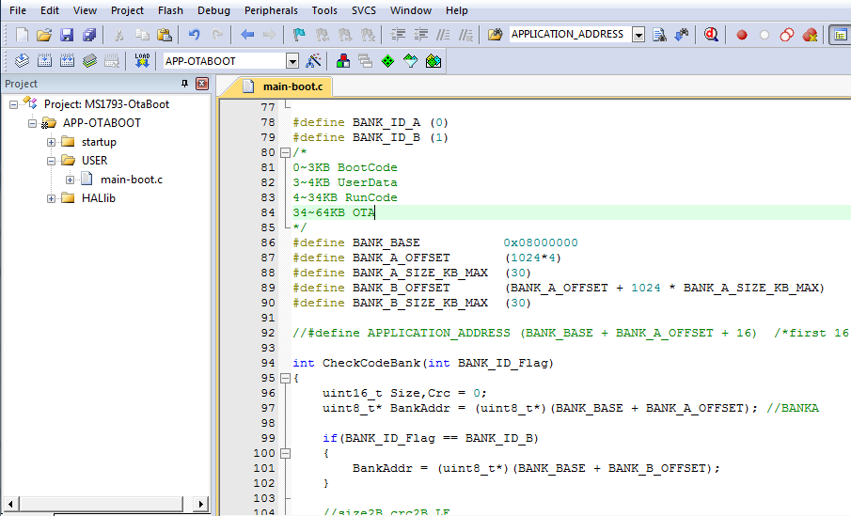

OtaCode
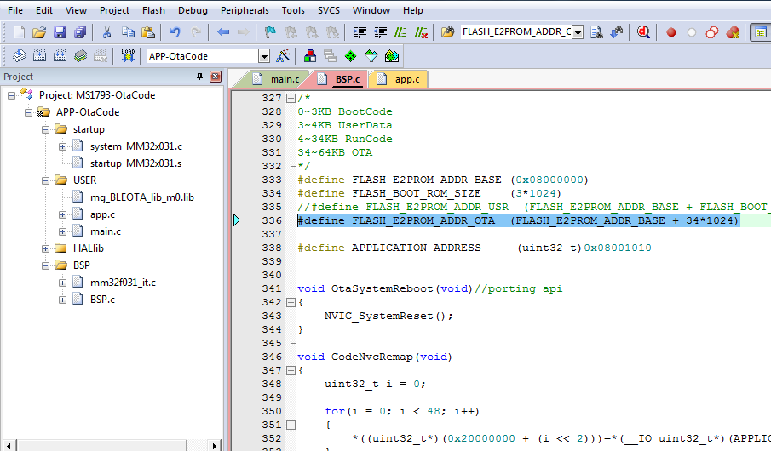
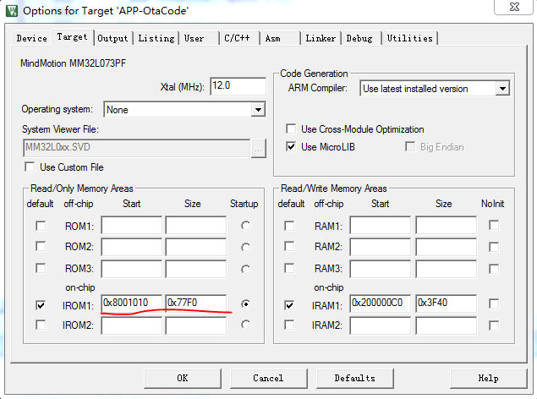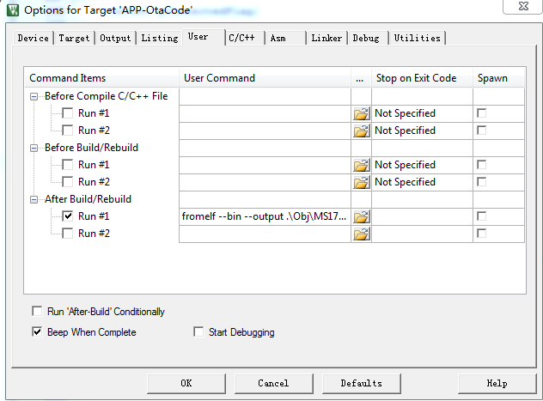

Demo过程：
- 使用OtaCode工程生成hex和bin文件。以下代码说明LED在广播时常亮。
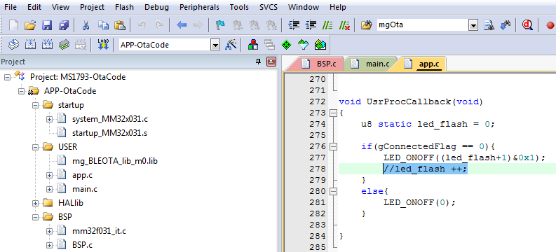

- 使用Mg Ota Tool工具生成MS1793 EVB烧录文件(mg_mass_production.hex)和OTA升级文件（mg_ota.bin）。
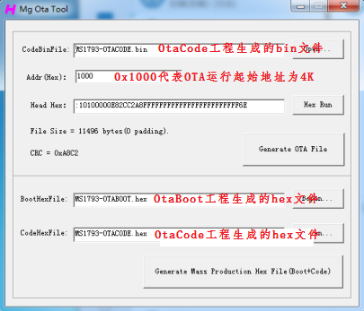

- 烧录mg_mass_production.hex到MS1793EVB。复位运行后LED常亮，ble广播正常。
- 修改OtaCode工程代码，编译生成hex和bin文件。以下代码说明LED在广播时闪烁。
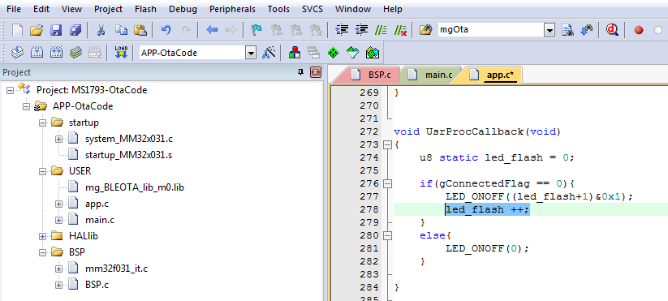

- 使用Mg Ota Tool工具生成OTA升级文件（mg_ota.bin）。如果有需要，也可以生成MS1793 EVB烧录文件。
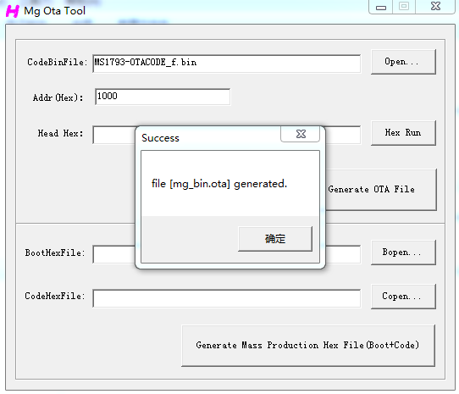

- 把新生成的mg_ota.bin拷贝到手机sdcard(或者手机内存)的根目录，并重新命名为mgbin.ota文件。

- 手机打开MG BLE OTA app，检查OTA文件正确后，连接MS1793EVB。
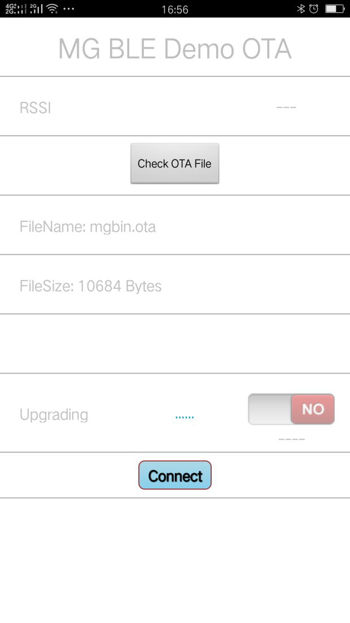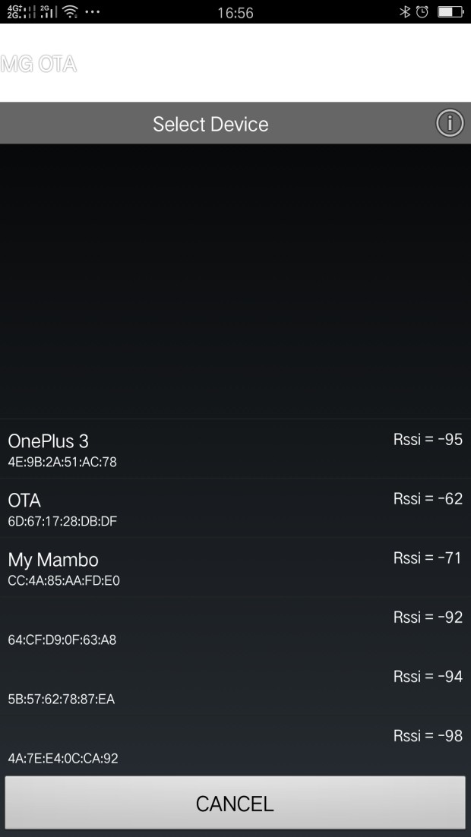

- 选择OTA设备进行连接，连接成功后向MS1793EVB传送数据，进行OTA。
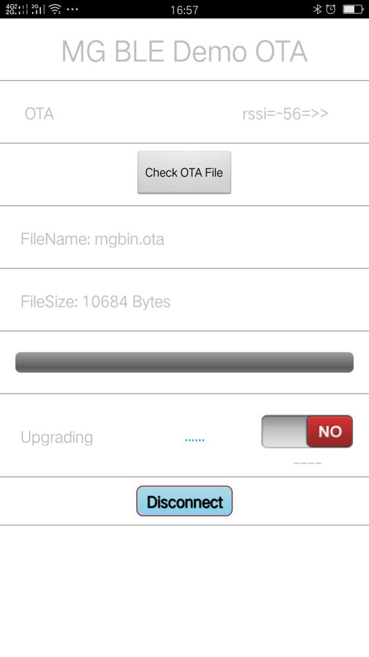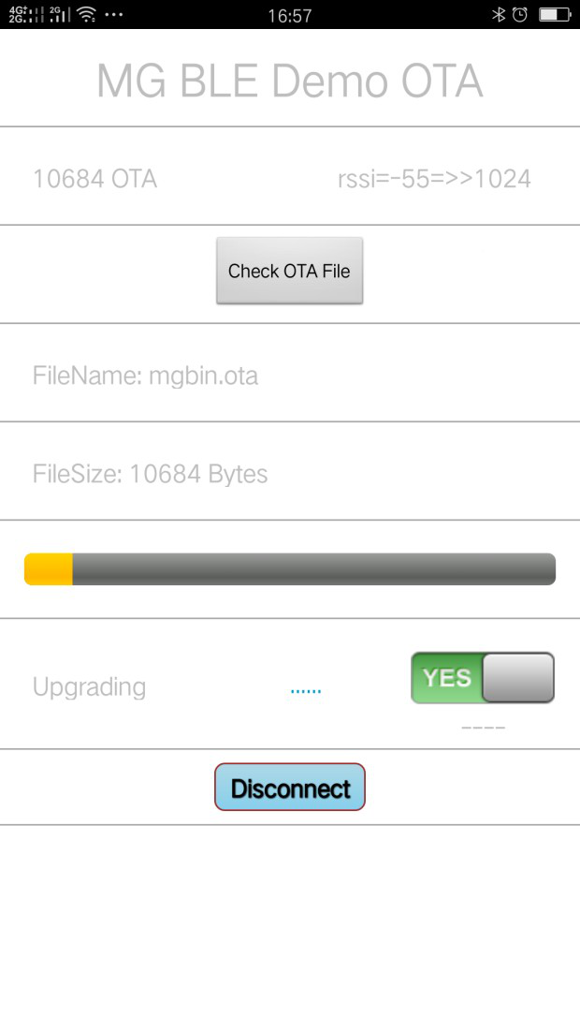

- OTA完成后，MS1793EVB会自动复位，LED闪烁，ble广播正常。

